Наименование:  Вешалка Вт503  500х250х1000Н | Вт503
Изделие соответствует:  ГОСТ 16371-93 МЕБЕЛЬ, ОТУ | Вт503

СХЕМА СБОРКИ
1
6ф

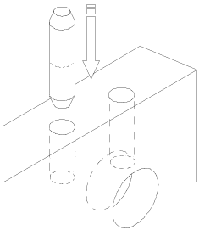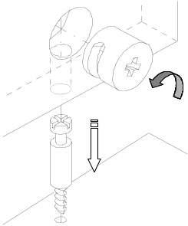
А
Б
7ф
1ф
3
5ф
2
2
9ф

Спецификация деталей Комплектность фурнитуры

Поз. | Наименование | Размеры, мм | Кол-во |  | Поз. | Наименование | Кол-во
1  2  3 | d.ГВт.01.011.010  d.ГВт.03.005.010  d.ГВт.06.004.010 | 500х250  280х235  982х500 | 1  2  1 |  | 1ф | Болт миниф.34 мм | 2
 |  |  |  |  | 2ф | Вешалка/одежды | 3
 |  |  |  |  | 3ф | Дюбель с шурупом 8,0*80 | 2
 |  |  |  |  | 4ф | Заглушка минификса | 2
 |  |  |  |  | 5ф | Конфирмат | 4
 |  |  |  |  | 6ф | Навес мебельный | 2
 |  |  |  |  | 7ф | Шкант 8*36 | 6
 |  |  |  |  | 8ф | Шуруп потайной 3,5*15 | 4
 |  |  |  |  | 9ф | Эксцентрик миниф. | 2

Порядок сборки

Сборку рекомендуется производить вдвоем. В отверстия крышки поз.1 вбейте шканты поз.7ф (узел А), в стенку заднюю поз.3 установите эксцентрики поз.9ф так, чтобы стрелочка показывала на направление отверстия (узел Б). В муфты вкрутить болты минификса поз.1ф. Прикрутить навес мебельный поз.6ф шурупами поз.8ф к стенке задней поз.3. К стенке задней поз.3 прикрутить стенки вертикальные поз.2 конфирматами поз.5ф. К образовавшейся конструкции присоединить крышку поз.1, затянуть эксцентрики поз.9ф, вставить заглушки поз.4ф. Вешалки/одежды поз.2ф прикрутить по разметкам или по усмотрению заказчика.

Гарантийный срок эксплуатации 18 месяцев со дня продажи мебели.

УКРАИНА г. Харьков ЗАО «Новый Стиль» ул. Комсомольское шоссе, 88
Тел. (+38 057) 752-27-04, 752-27-05, 752-27-06, 752-27-07, 752-27-08 Факс. 751-80-77

